Поздравление воинов-интернационалистов с 35-й годовщиной вывода советских войск из Афганистана
01.03.2024
Сегодня мы поздравляем наших воинов-интернационалистов с 35-й годовщиной вывода советских войск из Афганистана и вручить им памятные медали.
Мы отдаем дань памяти и уважения нашим воинам, мужественно и самоотверженно сражавшимся за пределами Отечества, исполняя свой воинский долг.
Вы достойно несли свою службу, пройдя трудными дорогами Афганистана и все заслуживаете того, чтобы о вас и ваших подвигах помнили. Спасибо вам за Ваше мужество и честь, отвагу и преданность Родине.
Вечная память погибшим воинам - интернационалистам!
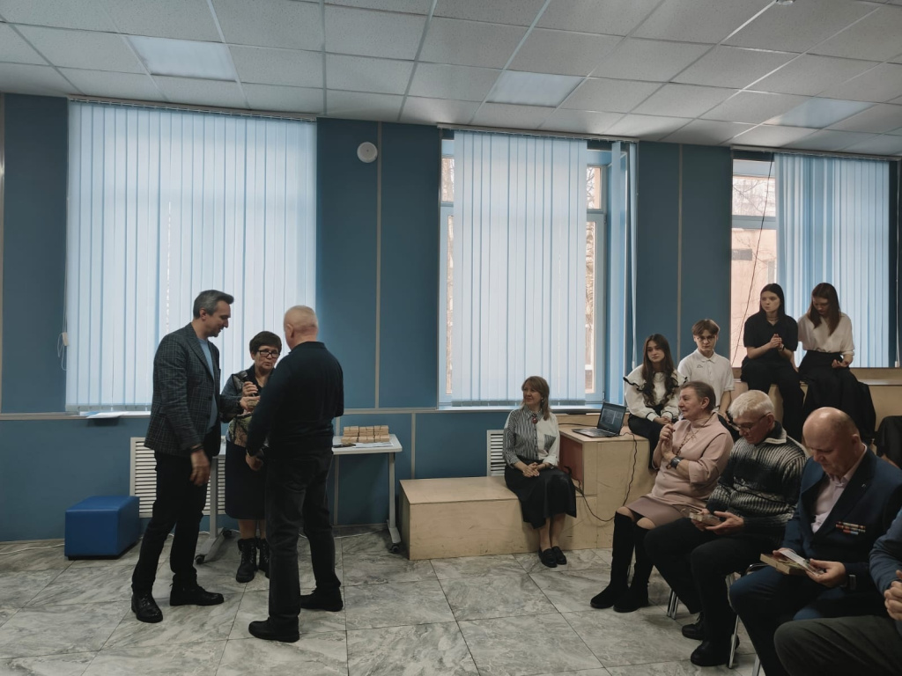

Адрес страницы: http://teplystan.mos.ru/social-services/detail/12201089.html
Управа района Теплый Стан города Москвы

